**Практическая работа № 3.**

**Оценка программных средств с помощью метрик.**

**Цель занятия**: освоение интерфейса программы и навыков построения диаграммы прецедентов, разработка перечня артефактов.

**Выполнение работы:**

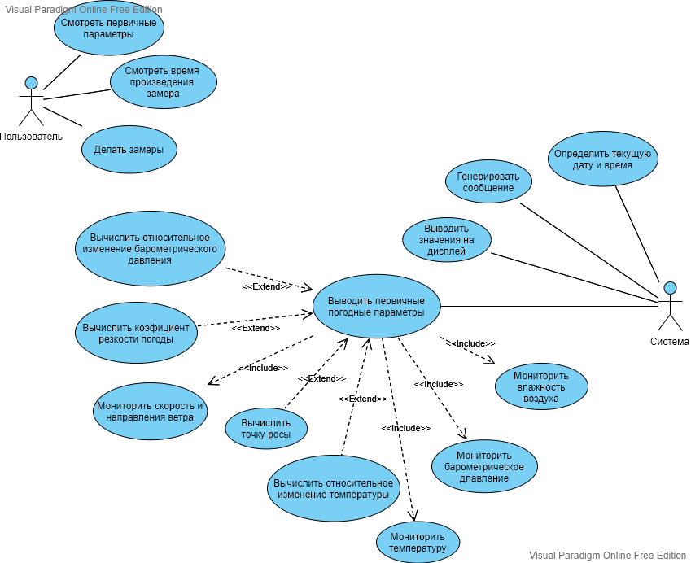

Рисунок 1 Диаграмма usecase

**Контрольные вопросы:**

1. Назовите сходства и различия диаграмм прецедентов и контекстных диаграмм?

Отличается отсутствием прецедентов, наличием только внешних исполнителей и наименований функций.

1. О каких вариантах (прецедентах, сценариях) использования дают представление Use Case Diagrams?

обозначающий выполняемые системой действия (могут включать возможные варианты), приводящие к наблюдаемым акторами результатам. Надпись может быть именем или описанием (с точки зрения актора) того, «что» делает система (а не «как»). Имя прецедента связано с непрерывным (атомарным) сценарием — конкретной последовательностью действий, иллюстрирующей поведение

1. Назовите сходства и различия экторов и внешних сущностей.

Актер представлен фигуркой человечка, а внешняя сущность овалом

1. Назовите сходства и различия прецедентов (на Use Case Diagram) и процессов (на ДПД).

Отсутствием прецедентов

1. Для чего используются диаграммы прецедентов (вариантов использования)?

Диаграмма вариантов прецедентов – это тип поведенческой диаграммы UML, который часто используется для анализа различных систем. Они позволяют визуализировать различные типы ролей в системе и то, как эти роли взаимодействуют с системой.

1. Что отображает (представляет) «прецедент» на Диаграмме прецедентов?
2. Что такое «эктор» (актер, действующее лицо), что он отображает на диаграмме прецедентов?

Этот элемент диаграммы показывает границу между тем, что вы как аналитик показали в виде прецедентов (внутри этих рамок), и тем, что вы изобразили как действующие лица (вне их). Чаще всего таким прямоугольником показывают границы самой моделируемой системы.

1. Назовите основные типы «экторов».
2. Какие типы отношений (связей) между экторами и прецедентами используются на диаграммах прецедентов?
3. Почему (кроме созвучия английскому **actors**) **эктор** часто переводится как **актер**? Какие еще варианты перевода **actors** на русский вам известны?
4. Совпадает ли понятие «эктор» с понятием «физический пользователь»?

иногда совпадает

1. На какие 3 типа можно подразделять экторов?

Личность, организация, система.

1. Что представляет (описывает, отображает) прецедент?

Прецедент (use case) специфицирует поведение системы или ее части и представляет собой описание множества последовательностей действий (включая варианты), выполняемых системой для того, чтобы актер мог получить определенный результат.

1. Какие типы связей (отношений) допускаются между экторами?

Связи между вариантами использования допускаются, если они имеют тип, отличный от ассоциации. Это могут быть связи обобщения, включения и расширения.

1. Почему не рекомендуется подробная детализация диаграмм прецедентов?

подробная детализация диаграммы или включение в нее элементов физического уровня представления на начальном этапе проектирования скорее имеет отрицательный характер, поскольку предопределяет способы реализации поведения системы